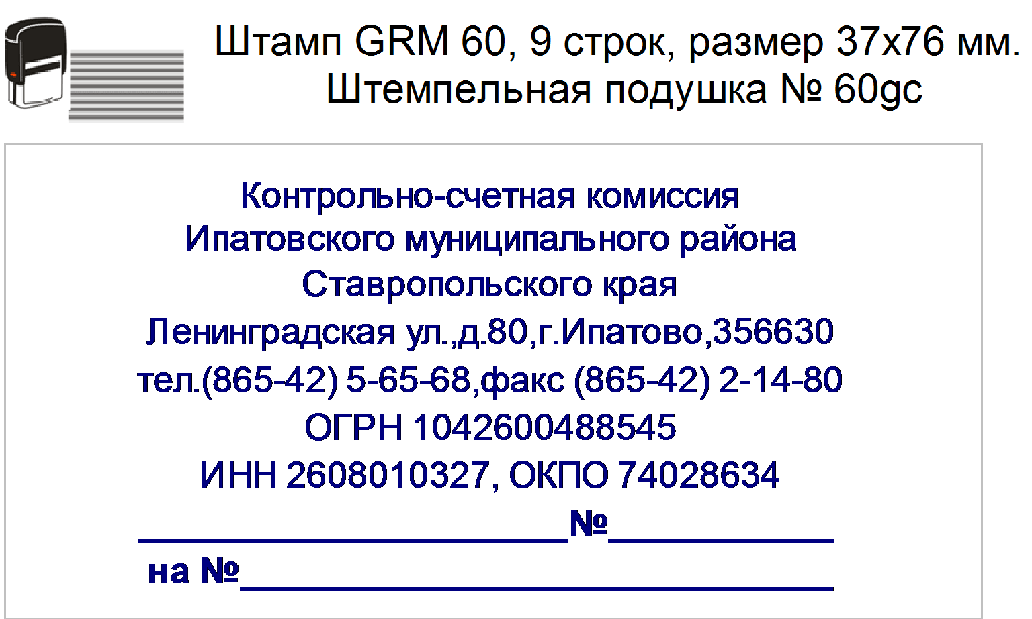

08.09.2017 г.
05-08/249

Заключение
на отчет об исполнении бюджета муниципального образования Кевсалинского сельсовета Ипатовского района Ставропольского края за 1 полугодие 2017 года

1. Вводная часть

Заключение на отчет об исполнении бюджета муниципального образования Кевсалинского сельсовета Ипатовского района Ставропольского края (далее – МО Кевсалинского сельсовета) за 1 полугодие 2017 года подготовлено с учетом требований статьи 264.2 Бюджетного кодекса Российской Федерации и в соответствии с пунктом 1.3 части 1 Соглашения о передаче полномочий по осуществлению внешнего муниципального финансового контроля.
Уточненные плановые годовые бюджетные назначения за 2017 год по доходам сложились в сумме 12320,60 тыс. руб., уточненные плановые бюджетные ассигнования по расходам в сумме 14831,52 тыс. руб., с превышением расходов над доходами в сумме 2510,92 тыс. руб.

2. Анализ исполнения доходной части бюджета муниципального образования Кевсалинского сельсовета Ипатовского района Ставропольского края за 1 полугодие 2017 года

Уточненные плановые годовые бюджетные назначения по доходам бюджета МО Кевсалинского сельсовета за 1 полугодие 2017 года составили в сумме 12320,60 тыс. руб., фактическое исполнение сложилось в сумме 4717,00 тыс. руб. или 38,3% к уточненным годовым плановым бюджетным назначениям. В сравнении с аналогичным периодом 2016 года объем поступлений доходов бюджета МО Кевсалинского сельсовета уменьшился на 335,25 тыс. руб. или на 6,6%.
Уточненные плановые годовые бюджетные назначения по налоговым и неналоговым доходам бюджета МО Кевсалинского сельсовета составили в сумме 6964,09 тыс. руб., фактическое исполнение сложилось в сумме 2631,68 тыс. руб. или 37,8% к уточненным годовым плановым бюджетным назначениям.
В сравнении с аналогичным периодом 2016 года уменьшение поступлений налоговых и неналоговых доходов в местный бюджет составило 1,7% или в суммарном выражении 46,09 тыс. руб.
Налоговые и неналоговые доходы составляют 55,8% от общего объема поступлений за 1 полугодие 2017 года.
Поступление налоговых доходов за отчетный период составило в сумме 2604,38 тыс. руб. или 37,7% к уточненным годовым плановым бюджетным назначениям.
Поступление неналоговых доходов за отчетный период составило в сумме 27,30 тыс. руб. или 53,6% к уточненным годовым плановым бюджетным назначениям.
Уточненные плановые годовые бюджетные назначения по безвозмездным поступлениям за 1 полугодие 2017 года составили в сумме 5356,51 тыс. руб., фактическое исполнение сложилось в сумме 2085,32 тыс. руб. или 38,9% к уточненным годовым плановым бюджетным назначениям.
Доля безвозмездных поступлений составила 44,2% от общего объема поступлений.
В сравнении с аналогичным периодом 2016 года уменьшение безвозмездных поступлений составило 12,2% или в суммарном выражении 289,16 тыс. руб.

3. Анализ исполнения расходной части бюджета муниципального образования Кевсалинского сельсовета Ипатовского района Ставропольского края за 1 полугодие 2017 года

В ходе исполнения расходной части бюджета за 1 полугодие 2017 года уточненные плановые годовые бюджетные ассигнования составили в сумме 14831,52 тыс. руб., фактическое исполнение сложилось в сумме 6321,06 тыс. руб. или 42,6% к уточненным плановым годовым бюджетным ассигнованиям. В сравнении с аналогичным периодом 2016 года рост расходов составил 20,9% или в суммарном выражении 1092,46 тыс. руб.
Уточненные плановые годовые бюджетные ассигнования по расходам на общегосударственные вопросы составили в сумме 4687,10 тыс. руб., фактическое исполнение сложилось в сумме 2110,82 тыс. руб. или 45,0% к уточненным плановым годовым бюджетным ассигнованиям. В сравнении с аналогичным периодом 2016 года рост расходов на общегосударственные вопросы составил 6,1% или в суммарном выражении 121,19 тыс. руб.
Уточненные плановые годовые бюджетные ассигнования по расходам на национальную оборону составили в сумме 162,32 тыс. руб., фактическое исполнение сложилось в сумме 60,31 тыс. руб. или 37,2% к уточненным плановым годовым бюджетным ассигнованиям. В сравнении с аналогичным периодом 2016 года рост расходов на национальную оборону составил 3,9% или в суммарном выражении 2,28 тыс. руб.
Уточненные плановые годовые бюджетные ассигнования по расходам на национальную безопасность и правоохранительную деятельность составили в сумме 2074,68 тыс. руб., фактическое исполнение сложилось в сумме 717,52 тыс. руб. или 34,6% к уточненным плановым годовым бюджетным ассигнованиям. В сравнении с аналогичным периодом 2016 года расходы на национальную безопасность и правоохранительную деятельность увеличились в 19,4 раза или в суммарном выражении на 680,59 тыс. руб.
Уточненные плановые годовые бюджетные ассигнования по расходам на национальную экономику составили в сумме 1673,37 тыс. руб., фактическое исполнение сложилось в сумме 219,82 тыс. или 13,1% к уточненным плановым годовым бюджетным ассигнованиям. В сравнении с аналогичным периодом 2016 года рост расходов на национальную экономику составил 22,3% или в суммарном выражении 40,02 тыс. руб.
Уточненные плановые годовые бюджетные ассигнования по расходам на жилищно-коммунальное хозяйство составили в сумме 2135,89 тыс. руб., фактическое исполнение сложилось в сумме 1147,43 тыс. руб. или 53,7% к уточненным плановым годовым бюджетным ассигнованиям. В сравнении с аналогичным периодом 2016 года рост расходов на жилищно-коммунальное хозяйство составил 26,3% или в суммарном выражении 239,17 тыс. руб.
Уточненные плановые годовые бюджетные ассигнования по расходам на культуру, кинематографию составили в сумме 3973,16 тыс. руб., фактическое исполнение сложилось в сумме 2008,89 тыс. руб. или 50,6% к уточненным плановым годовым бюджетным ассигнованиям. В сравнении с аналогичным периодом 2016 года рост расходов на культуру, кинематографию составил 0,5% или в суммарном выражении 9,22 тыс. руб.
Уточненные плановые годовые бюджетные ассигнования по расходам на физическую культуру и спорт составили в сумме 125,00 тыс. руб., фактическое исполнение сложилось в сумме 56,27 тыс. руб. или 45,0% к уточненным плановым годовым бюджетным ассигнованиям.
В отчетном периоде численность муниципальных служащих муниципального образования Кевсалинского сельсовета в сравнении с аналогичным периодом прошлого года не изменилась и составила 7 человек. Численность работников муниципальных учреждений увеличилась по сравнению с аналогичным периодом прошлого года на 1 человека и составила 13 человек.

4. Анализ образования неиспользуемых объемов бюджетных ассигнований за 1 полугодие 2017 года

Остаток неисполненных плановых годовых бюджетных ассигнований за 1 полугодие 2017 года бюджета МО Кевсалинского сельсовета Ипатовского района Ставропольского края сложился в сумме 8510,46 тыс. руб., что ниже аналогичного периода 2016 года на 6,3% или в суммарном выражении на 575,48 тыс. руб. в том числе по разделам:
«Общегосударственные вопросы» в сумме 2576,28 тыс. руб. или 30,3% от общего объема остатков;
«Национальная оборона» в сумме 102,01 тыс. руб. или 1,2% от общего объема остатков;
«Национальная безопасность и правоохранительная деятельность» в сумме 1357,16 тыс. руб. или 15,9% от общего объема остатков;
«Национальная экономика» в сумме 1453,55 тыс. руб. или 17,1% от общего объема остатков;
«Жилищно-коммунальное хозяйство» в сумме 988,46 тыс. руб. или 11,6% от общего объема остатков;
«Культура, кинематография» в сумме 1964,27 тыс. руб. или 23,1% от общего объема остатков;
«Физическая культура и спорт» в сумме 68,73 тыс. руб. или 0,8% от общего объема остатков.

5. Предложения

- Активизировать работу с налогоплательщиками в части своевременного и полного перечисления налоговых и неналоговых платежей. Подходить тщательно к вопросам планирования и пополнения доходной части бюджета муниципального образования Кевсалинского сельсовета Ипатовского района Ставропольского края.
- В целях соблюдения статьи 34 Бюджетного кодекса Российской Федерации:
Повысить бюджетную дисциплину в связи с низким исполнением по следующим разделам:
Национальная безопасность и правоохранительная деятельность;
Национальная экономика.
3. Не допускать необоснованного возникновения значительных остатков бюджетных ассигнований на конец отчетного периода.
4. Стремиться к максимально эффективному использованию доведенных объемов финансирования при расходовании бюджетных средств.

И.о.председателя Контрольно-счетной
комиссии Ипатовского муниципального
района Ставропольского края Е.Н. Санькова

